GUÍA DE INGLÉS

Name: | Grade: 3°A | Date: semana N° 21
¿QUÉ APRENDEREMOS?
Objetivo (s): OA 13 Escribir (por ejemplo: completar o responder preguntas), de acuerdo a un modelo y con apoyo de imágenes y vocabulario dado, textos como oraciones, invitaciones y diálogos de dos o tres intercambios acerca de temas conocidos o de otras asignaturas.

Contenidos: Animales en inglés.
Objetivo de la semana: Identificar distintos animales en inglés.
Habilidad: Identificar léxico clave sobre animales en inglés.

¿Qué necesito saber?
Para comenzar necesitas saber de qué se trata la habilidad de Identificar y qué entendemos por animales.

Entonces:

Identificar es: Establecer, demostrar o reconocer la identidad de una cosa o persona.

Entendemos por animales:

Los animales son seres vivos que se pueden clasificar en distintas categorías, muchos de ellos los tenemos como mascotas y son un miembro mas de la familia. En esta oportunidad veremos animales salvajes “Wild Animals”

Lee detenidamente las palabras en la tabla descrita abajo para realizar esta guía.

Palabra en inglés | Significado | Cómo se pronuncia
Koala | Koala | Koala
Ant | Hormiga | Ant
Panda | Panda | Panda
Gorilla | Gorila | Gorila
Cheetah | Leopardo | Chita
Zebra | Cebra | Zibra
Rhino | Rinoceronte | Rino
Seal | Foca | Sil
Snake | Serpiente | Esneik
Zebra | Cebra | Sibra
Tiger | Tigre | Taiger

I COMPLETE this crossword with the names of the animals. (COMPLETA este crucigrama con los nombres de los animales)

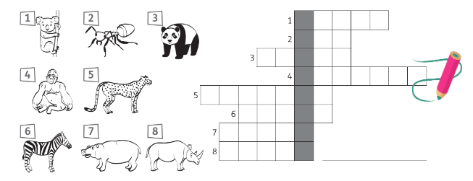

II Find the names of the animals in this soup of letter. (Busca los nombres de los animales en la sopa de letras)
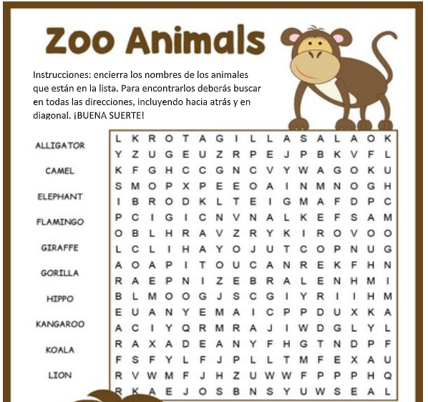
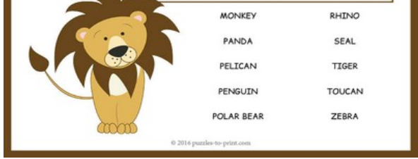

*Enviar foto de la guía desarrollada al whatsapp del curso y archivar en cuaderno de inglés.
YOU ARE LIKE A STAR!!

Autoevaluaciòn o Reflexión personal sobre la actividad:
How do you feel doing this worksheet? ¿Cómo te sentiste haciendo esta guía?
